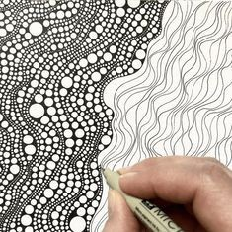
Likovna umetnost
Navodilo za delo na domu ( 2 šolski uri - 26.3.2020)
Dragi moji učenci 6. a!
Smo v drugem tednu izobraževanja na daljavo, ampak to nas ne bo zmotilo pri likovnem ustvarjanju. Vem, da se boste prav vsi znašli po svoje in izpeljali to likovno nalogo.
Imate en teden časa, da izdelate likovno nalogo, ki vam jo pošiljam. Zavedam se, da imate likovni material v šoli, zato doma poiščite prazen list papirja (a4 formata) in svinčnik (barvico, kemični svinčnik,flomaster,…). Namerno nisem dala nove snovi, ampak bomo utrdili že znano in se predvsem likovno izražali in upam, da s tem tudi malo sprostili.
Praktično ustvarjanje likovne naloge: LIKOVNE SPREMENLJIVKE :VELIKOST, POLOŽAJ, SMER, TEŽA, GOSTOTA, TEKSTURA
Izdelajte risbo z uporabo likovnih spremenljivk (točka, črta kot izrazno sredstvo).
- LIKOVNI MOTIV: Črte / linije ( lahko : valovi, črvi, rože, list,…)
- LIKOVNA TEHNIKA : PROSTA
Pomagaj si s prilogo.
Dela fotografirajte s telefoni ali fotoaparati in mi jih do 9.4.2020 pošljite na naslov: katja.operckal@oskoroskabela.si
Lahko me tudi kaj povprašate in izdelek fotografirate že med nastajanjem.
Označite poslano (ime, priimek in razred). Hvala.
Lep pozdrav, učiteljica Katja.
Ps: Nič ni potrebno printati, samo oglejte si primere, da vam bo lažje.
Priloga:

